

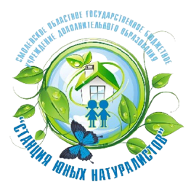

смоленское областное государственное бюджетное
учреждение дополнительного образования
«Станция юных натуралистов»

ГРАМОТА
НАГРАЖДАЕТСЯ

Фомченкова
Жанна Юрьевна,

учитель технологии
МБОУ Васьковская СШ Починковского района

призёр (II место)

регионального конкурса детских творческих работ
и методических материалов
«Беречь леса – творить добро с Эколятами!»,
посвященного международному Дню леса
(с межрегиональным участием)




Директор
СОГБУ ДО «Станция юннатов» Н.В. Коренькова

Приказ СОГБУ ДО «Станция юннатов»
от 23.04.2024 г. № 47-ОД

Смоленск 2024

